

Контактное лицо:
ОСАТЕК
Андрей Попов
Тел.: +7-495-4655047
pav@osatec.ru

Ждем вас на стенде congatec на выставке embedded world 2012
Нюрнберг, 28 февраля – 1 марта, зал 1, стенд 350

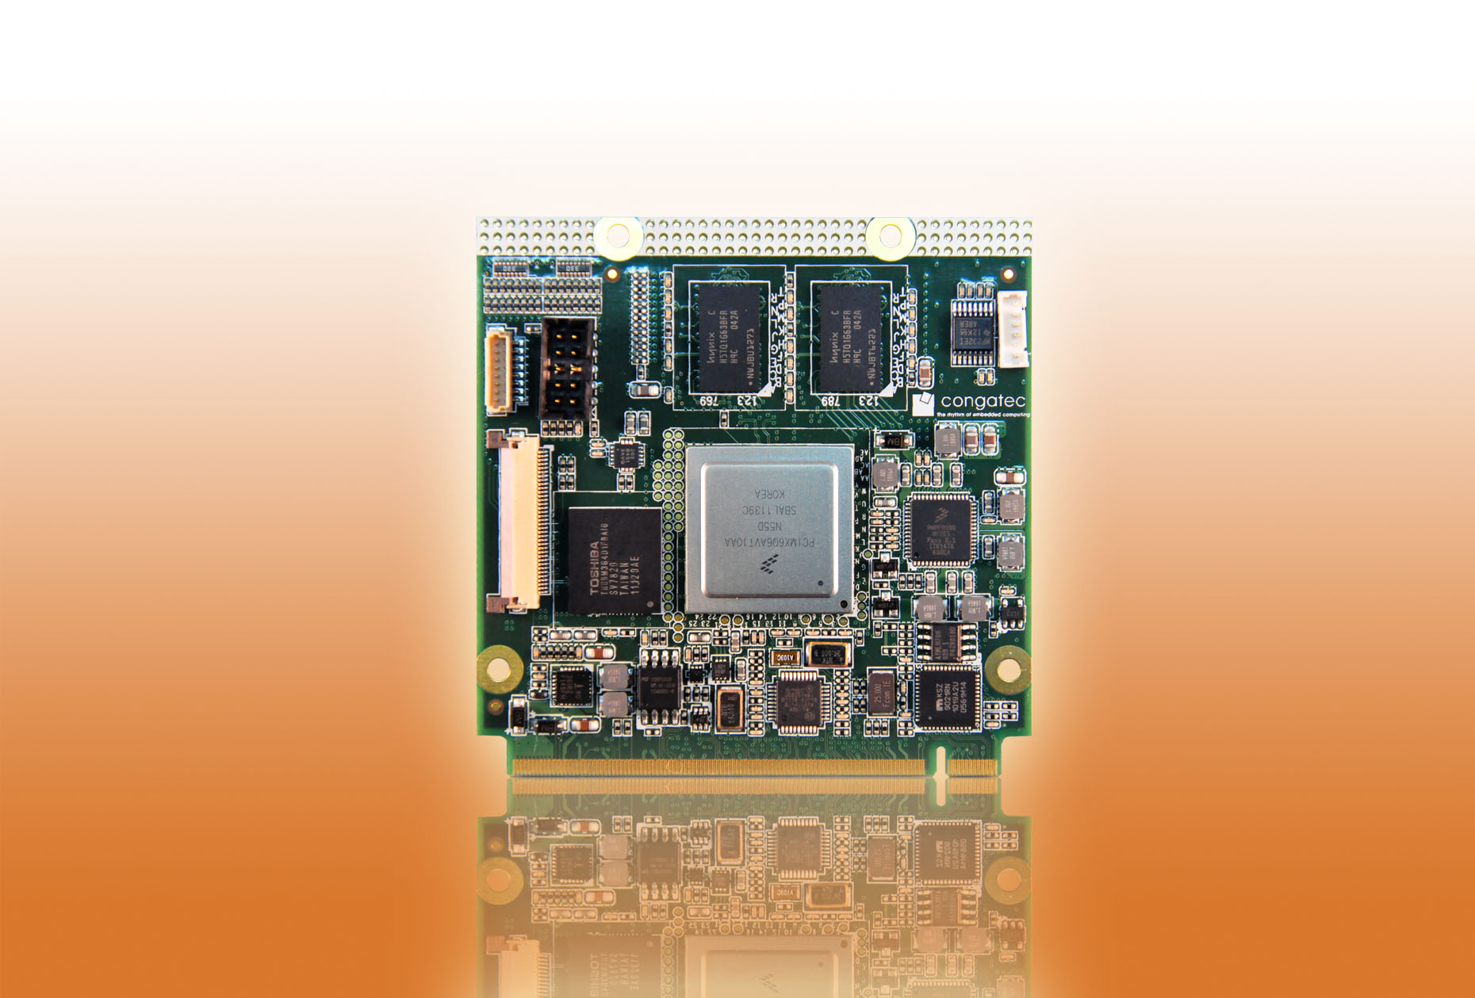

Фото и текст: http://pr.congatec.com

Пресс-релиз 05/2012
congatec представляет первый четырехъядерный ARM модуль в формате Qseven
conga-QMX6 работает на новых процессорах Freescale i.MX6 ARM Cortex A9;
их козырные карты – широкая масштабируемость, долгосрочная доступность, расширенный температурный диапазон и, прежде всего, низкое энергопотребление, менее 5Вт
Нюрнберг, Embedded World, 28 февраля 2012 * * * Компания congatec, ведущий поставщик встраиваемых процессорных модулей, представляет новое поколение ARM модулей с введением модуля Qseven conga-QMX6. Стандарт Qseven Revision 1.2, который был опубликован в сентябре 2010, уже подготовил почву для скорой оптимизации Qseven для специализированной ARM поддержки через присоединение интерфейсов ввода/вывода UART и CAN.
Модуль conga-QMX6 (Computer-On-Module (COM)) оснащается семейством процессоров Freescale i.MX6 ARM Cortex А9, которое имеет от 1 до 4 ядер ARM и радует современным профессиональным, 3D-совместимым HD графическим интерфейсом. Модуль Qseven будет доступен в 4х процессорных версиях Freescale, начиная с i.MX6 Solo ARM Cortex A9 (1.0ГГц, 512кБ кэш) и до i.MX6 Quad ARM Cortex A9 (1.2ГГц, 1МБ кэш).
Стандартизация процессоров ARM увеличилась в соответствии с увеличением объема высокоэффективных мобильных мультимедийных устройств, приводящим к более тесной интеграции, меньшей специализации процессоров с надежными, четко определенными интерфейсами. Новое семейство i.MX6 бренда Freescale - идеально подходит для форм-фактора модулей Qseven, который обеспечивает оба стандартных интерфейса ПК, так же как традиционные промышленные интерфейсы на чипе.
“Выдающаяся встроенная экспертная оценка Freescale плюс масштабируемость и долгосрочная доступность, по крайней мере в течение 10 лет, семейства i.MX6 делает эти процессоры отличным вариантом для COM-модулей на базе ARM,” говорит Герхард Эди, исполнительный директор congatec
Интегрированное графическое ядро разработано для мультимедийных приложений с модулем видеопроцессора (VPU), 2D и 3D графика (GPU2D/3D), четыре программы построения теней со скоростью 200 MT/s (миллион треугольников/секунда) и двойной поток 1080p/720p. Доступен двухканальный HDMI v1.4 графический интерфейс со вторым портом HDMI, разделяемым с LVDS. LVDS также поддерживает 18/24 разрядный двойной канал с разрешением до 1920x1200 пиксели (WUXGA).
Сокет MicroSD может использоваться для недорогих ЗУ; для более устойчивого приложения есть вариант с запаиванием до 16ГБ на твердотельном диске (eMMC).
Имеют место дифференциальные интерфейсы, включая 1x PCI Express 2.0, 2x SATA 2.0, 6x USB 2.0, Gigabit Ethernet, 1x SDIO, шина CAN, LPC и звук I2S.
Модуль conga-QMX6 оборудован универсальным загрузчиком (uBoot). Кроме того, реализованы функции, такие как Multi Watchdog Timer, CAN и шина I²C, делающие приложения более быстрыми и надежными, даже когда система находится в режиме ожидания.
Целевые рынки включают медицинскую, автомобильную отрасли, автоматизацию производства и, более широко, производство мобильных и ультра мобильных промышленных устройств.

О компании congatec
Головной офис congatec расположен в Деггендорфе в Германии. Его инновационная профессиональная деятельность связана с разработкой и маркетингом промышленных компьютерных модулей с использованием стандартных форм-факторов Qseven, COM Express, XTX и ETX. Продукция компании может быть использована для различных приложений в различных отраслях, таких как автоматизация промышленности, медицинские технологии, автомобильные источники питания, космос и перевозка. Базовые знания и техническое ноу-хау включают уникальные расширенные функции BIOS, а так же всесторонние пакеты поддержки драйверов и плат. Продолжая фазу разработки, клиентам оказывается поддержка через управление жизненным циклом продукции. Продукция компании производится специальными поставщиками услуг в соответствии с современными стандартами качества. В настоящее время в congatec насчитывается 120 служащих, филиалы компании расположены на Тайване, в Чехии и США. Больше информации вы сможете найти на сайте www.congatec.com.
* * *

